A fokhagyma termőterülete és termésmennyisége is csökken
A KSH adatai szerint a fokhagyma termőterülete és termése csökkenő tendenciát mutat: a termés 5,2–7,9 ezer tonna között alakult az elmúlt öt évben, 2022-ben 815 hektárról 5484 tonna fokhagymát takarítottak be, ez 2 százalékkal volt kevesebb, mint az egy évvel korábbi. A hazai fokhagyma 80 százaléka Csongrád-Csanád vármegyében terem.
A KSH adatai szerint a fokhagyma behozatala 47 százalékkal 822,2 tonnára csökkent 2023. január és július között az előző év azonos időszakához képest. Spanyolországból (–70 százalék, 307 tonna), Törökországból (–11 százalék, 149,6 tonna) kevesebb, ugyanakkor Hollandiából (+70 százalék, 123,7 tonna) több fokhagyma érkezett. Fokhagymából évente 400–680 tonna az export, ami főleg a szomszédos országokba irányul, a kivitel 31 százalékkal 168 tonnára esett a jelzett időszakban.
Az AKI PÁIR adatai szerint a Budapesti Nagybani Piacon a fokhagyma szinte folyamatosan jelen volt a kínálatban az idén. A belföldi termesztésű, nagyméretű, 45 mm+ méretkategóriájú fokhagyma ára (1200 forint/kilogramm) megegyezett 2023 39–42. hetében az előző év azonos időszakának átlagárával. A Spanyolországból származó fokhagyma rövidebb ideig, májusban volt jelen a kínálatban az előző év azonos időszakához hasonló (1200 forint/kilogramm) áron.
További információk e témában az Agrárpiaci jelentések – Zöldség, gyümölcs és bor című kiadványunkban olvashatók, mely innen érhető el: 21. szám.
Sajtókapcsolat:
- +36 1 217 1011
- aki@aki.gov.hu
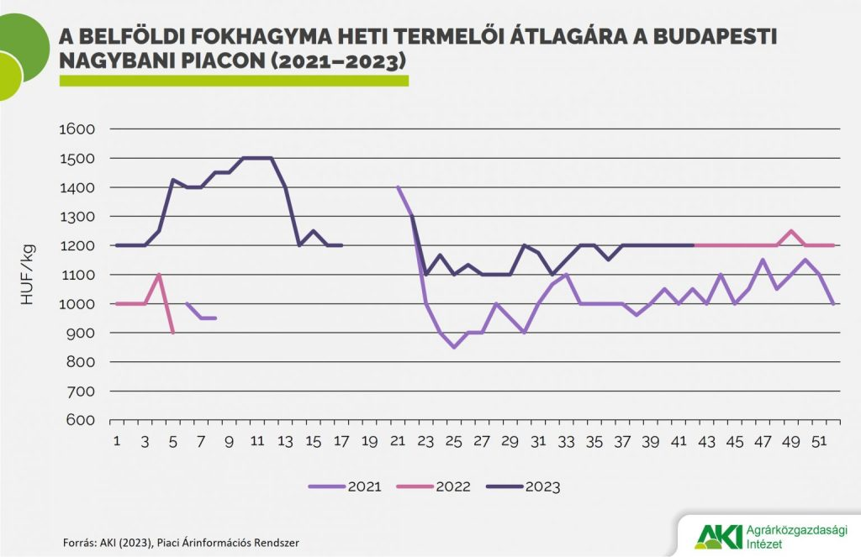 | © Agrárközgazdasági Intézet
Eredeti tartalom: Agrárközgazdasági Intézet
Továbbította: Helló Sajtó! Üzleti Sajtószolgálat
Ez a sajtóközlemény a következő linken érhető el:

